# PART A

Το Terrain δημιουργήθηκε με το gaea και ύστερα φορτώθηκε από την OpenGL (.obj αρχείο).

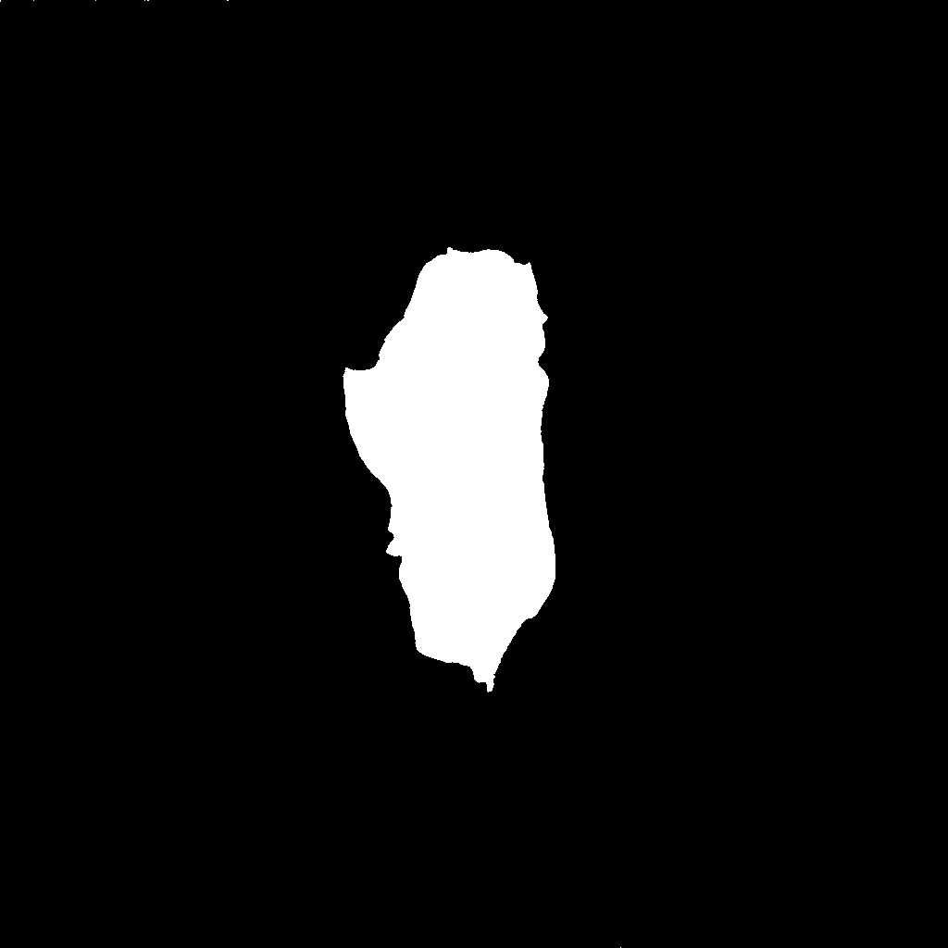Έγινε χρήση κάποιων βασικών textures στην αρχή για τη λίμνη και το έδαφος. Ο διαχωρισμός ανάμεσα στα δύο πραγματοποιήθηκε με ένα lake mask

_Kd.rgb = mix(terrainColor, finalWater, lakeMask);

Σημείωση: Έχει χρησιμοποιηθεί μοντέλο Phong.

Για την εφαρμογή υφών σε άλλα αντικείμενα, τροποποιήθηκε η λογική του shader ως εξής:

uniform int useTexture = 0;

1. Απλά υλικά: (mtl struct)
2. Υφή terrain (λίμνη και έδαφος)
3. Άλλα αντικείμενα με υφή όπως Sun Sphere Texture

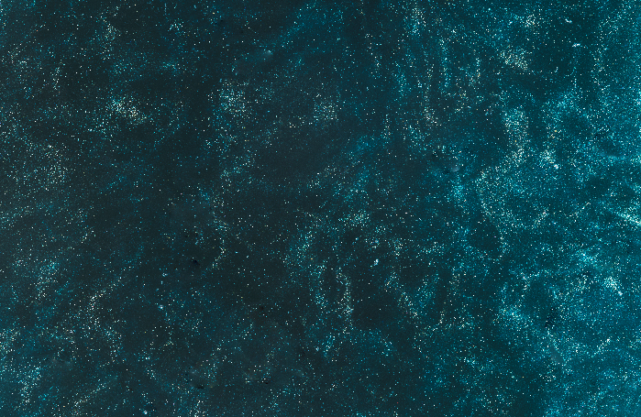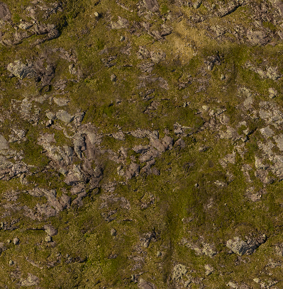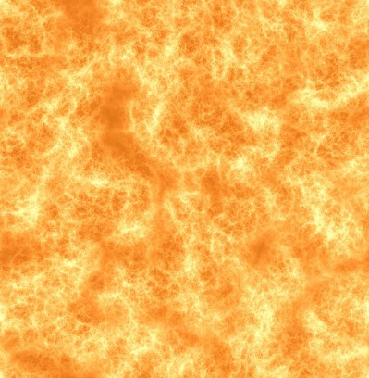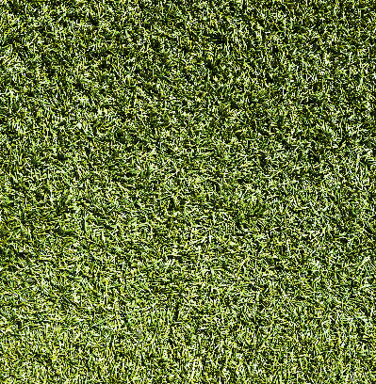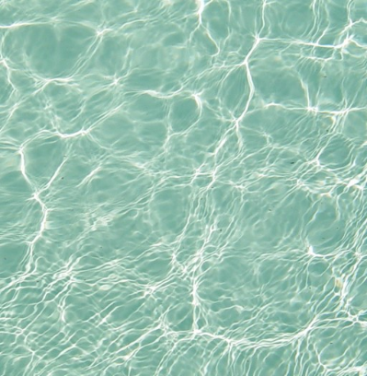

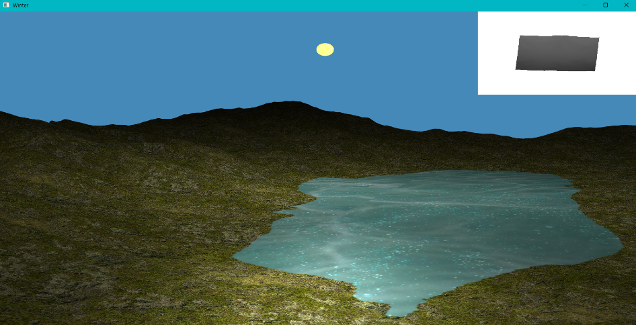**Αρχική Εμφάνιση:**

## Φωτεινή πηγή

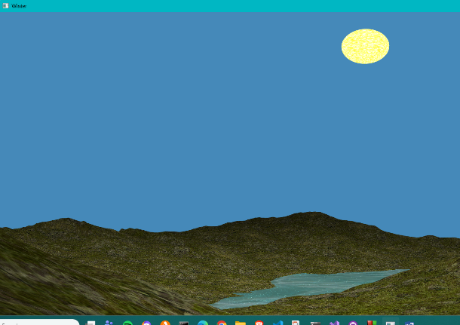

## Ουρανός/Σύννεφα

Αρχικά έθεσα το background χρώμα του καρέ σε γαλάζιο, όμως για πιο ρεαλιστική εμφάνιση δημιουργήθηκε skydome

## Ρεαλιστική Κάμερα – Παίχτης στο heightmap

#define SCALING_FACTOR 60 στο lab.cpp kai camera.cpp



 